Normalización.

Primera Forma Normal.

Recuerda:
Una tabla está en primera forma normal si:
- Todos los datos son atómicos.
- Todos los atributos o columnas son del mismo tipo de datos.
Ejercicio 1
Se tiene la siguiente tabla:
| Nombre | Apellido | Edad | Dirección |
| Juan | Pérez | 30 | Calle 123 |
| María | López | 25 | Calle 456 |
| Pedro | García | 40 | Calle 789 |
¿Está esta tabla en 1FN?
No, La forma correcta sería la siguiente:

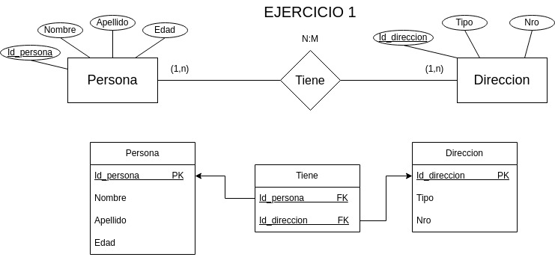

Persona
id_persona | Nombre | Apellido | Edad
1 | Juan | Pérez | 30
2 | María | López | 25
3 | Pedro | García | 40

Direccion
Id_persona | Tipo | Nº
1 | calle | 123
2 | calle | 456
3 | calle | 789

Tiene
Id_persona | Id_dirección
1 | 1
2 | 2
3 | 3

___________
Ejercicio 2
Se tiene la siguiente tabla:
| Nombre | Apellido | Edad | Fecha de nacimiento |
| Juan | Pérez | 30 | 1993-07-20 |
| María | López | 25 | 1998-08-25 |
| Pedro | García | 40 | 1983-09-10 |
¿Está esta tabla en 1FN?
Sí
Ejercicio 3
Se tiene la siguiente tabla:
| Nombre | Apellido | Edad | Dirección | Teléfono |
| Juan | Pérez | 30 | Calle 123 | 555-555-5555 |
| María | López | 25 | Calle 456 | 555-555-5556 |
| Pedro | García | 40 | Calle 789 | 555-555-5557 |
¿Está esta tabla en 1FN?
No,
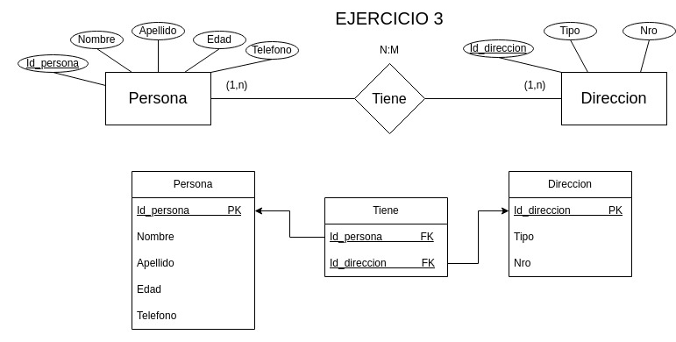
Persona
id_persona | Nombre | Apellido | Edad | Telefono
1 | Juan | Pérez | 30 | 555-555-5555
2 | María | López | 25 | 555-555-5556
3 | Pedro | García | 40 | 555-555-5557

Direccion
Id_persona | Tipo | Nº
1 | calle | 123
2 | calle | 456
3 | calle | 789

Tiene
Id_persona | Id_dirección
1 | 1
2 | 2
3 | 3

Ejercicio 4
Se tiene la siguiente tabla:
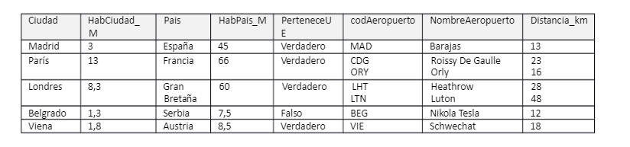
¿Está esta tabla en 1FN?
No está en 1FN.
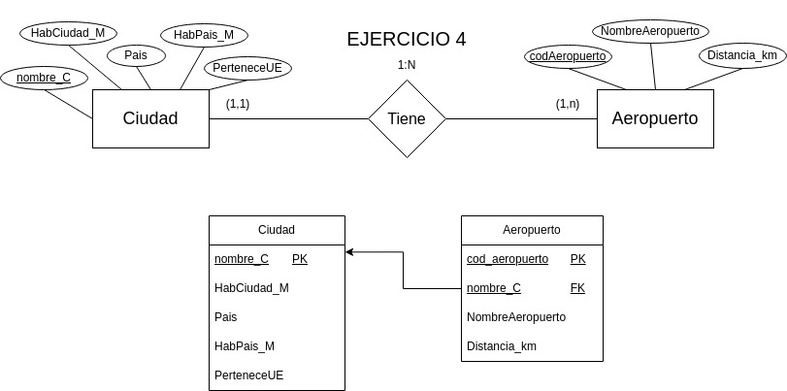
Para que esté en 1FN debe estructurarse de la siguiente manera:
Ciudad
nombre_C | HabCiudad_M | Pais | HabPais_M | PerteneceUE
Madrid | 3 | España | 45 | Verdadero
París | 13 | Francia | 66 | Verdadero
Londres | 8,3 | Gran Bretaña | 60 | Verdadero
Belgrado | 1,3 | Serbia | 7,5 | Falso
Viena | 1,8 | Austria | 8,5 | Verdadero

Aeropuerto
CodAeropuerto | nombre_C | NombreAeropuerto | Distancia_km
MAD | Madrid | Barajas | 13
CDG | París | Roissy De Gaulle | 23
ORY | París | Orly | 16
LHT | Londres | Heathrow | 28
LTN | Londres | Luton | 48
BEG | Belgrado | Nikola Tesla | 12
VIE | Viena | Schwechat | 18

Ejercicio 5
Se tiene la siguiente tabla:
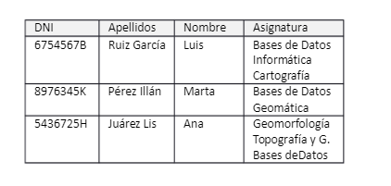
¿Está esta tabla en 1FN?
No está en 1FN.
Para que esté en 1FN debe estructurarse de la siguiente manera:
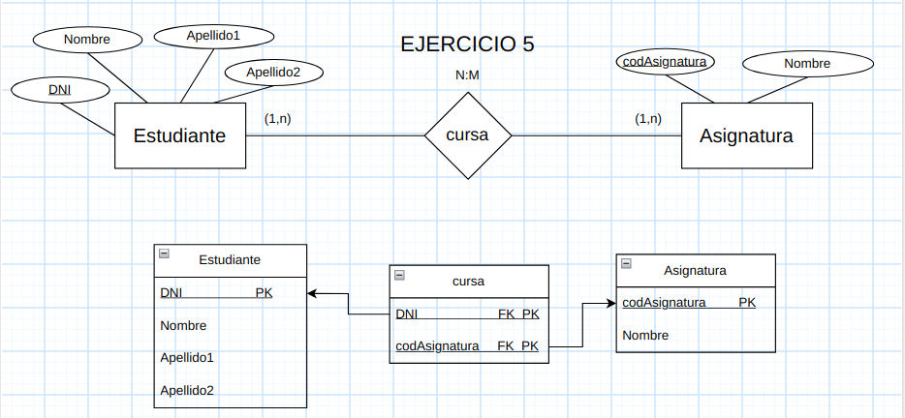

Estudiante
DNI | Apellido1 | Apellido2 | Nombre
6754567B | Ruiz | García | Luís
8976345K | Pérez | Illán | Marta
5436725H | Juárez | Lis | Ana

Asignatura
CodAsignatura | Nombre
001 | Base de Datos
002 | Informática
003 | Cartografía
004 | Geomática
005 | Geomorfología
006 | Topografía y G.

Cursa
DNI | CodAsignatura
6754567B | 001
6754567B | 002
6754567B | 003
8976345K | 001
8976345K | 004
5436725H | 005
5436725H | 006
5436725H | 001

Ejercicio 6
Se tiene la siguiente tabla:
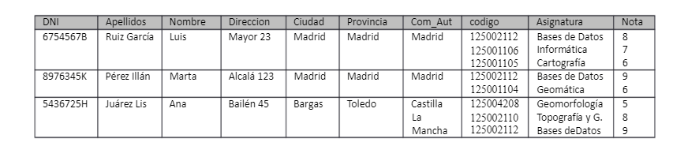

¿Está esta tabla en 1FN?
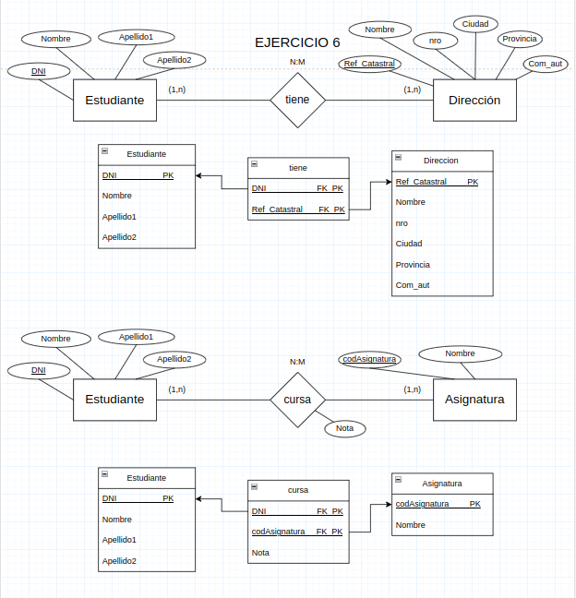
No, porque las tuplas no pueden tener atributos multivaluados. En este caso para solucionarlo se propone crear una tabla adicional que almacene las notas de las asignaturas cursadas por cada estudiante.

Estudiante
DNI | Nombre | Apellido1 | Apellido2
6754567B | Luis | Ruiz | García
8976345K | Marta | Pérez | Illán
5436725H | Ana | Juárez | Lis

Direccion
Ref_Catastral | Nombre | Nro | Cuidad | Provincia | Com_Aut
001 | Mayor | 23 | Madrid | Madrid | Madrid
002 | Alcalá | 123 | Madrid | Madrid | Madrid
003 | Bailén | 45 | Bargas | Toledo | Castilla la Mancha

Tiene
DNI | Ref_Castastral
6754567B | 001
8976345K | 002
5436725H | 003

Asignatura
CodAsignatura | Nombre
125002112 | Base de Datos
125001106 | Informática
125001105 | Cartografía
125001104 | Geomática
125004208 | Geomorfología
125002110 | Topografía y G.

Cursa
DNI | CodAsignatura | Nota
6754567B | 125002112 | 8
6754567B | 125001106 | 7
6754567B | 125001105 | 6
8976345K | 125002112 | 9
8976345K | 125001105 | 6
5436725H | 125004208 | 5
5436725H | 125002110 | 8
5436725H | 125002112 | 9

Ejercicio 7
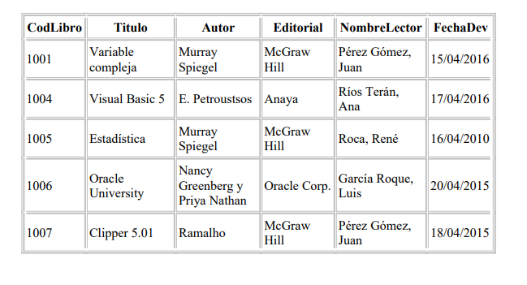

¿Está esta tabla en 1FN?

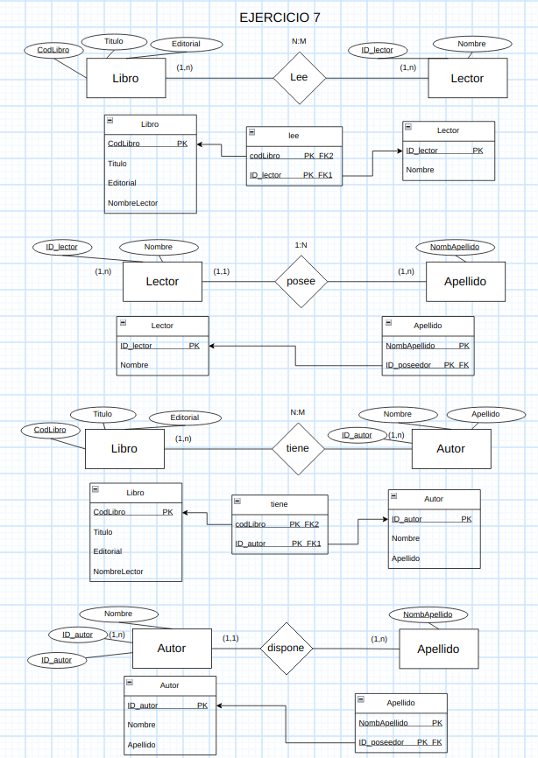

Libro
CodLibro | Titulo | Editorial
1001 | Viariable Compleja | McGraw Hill
1004 | Visual Basic 5 | Anaya
1005 | Estadistica | McGraw Hill
1006 | Oracle University | Oracle Corp.
1007 | Clipper 5.01 | McGraw Hill

Lee
ID_Lector | CodLibro
001 | 1001
002 | 1004
003 | 1005
004 | 1006
001 | 1007

Lector
ID_Lector | Nombre
001 | Juan
002 | Ana
003 | René
004 | Luis

Apellido
ID_poseedor | NomApellido
001 | Perez
001 | Gomez
002 | Rios
002 | Teran
003 | Roca
004 | Garcia
004 | Roque
1101 | Spiegel
1102 | Petroustsos
1103 | Greenberg
1104 | Nathan

Tiene
CodLibro | ID_autor
1001 | 1101
1004 | 1102
1005 | 1101
1006 | 1103
1006 | 1104
1007 | 1105

Autor
ID_autor | Nombre
1101 | Murray
1102 | E.
1103 | Nancy
1104 | Priya
1105 | Ramalhio

Ejercicio 8
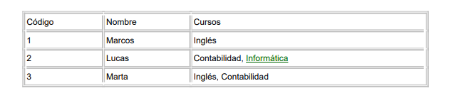
¿Está esta tabla en 1FN?
No, porque la columna Cursos contiene información multivaluada.
Solución:
Código | Nombre | Cursos
1 | Marcos | Inglés
2 | Lucas | Contabilidad
2 | Lucas | Informática
3 | Marta | Inglés
3 | Marta | Contabilidad

